Aula 28 (Diretórios e Disco)
Implementação de Diretórios
- Contém informações que permitem acessar os arquivos (encontrar blocos de discos)
- Nome, tipo, tamanho proprietário, lista de blocos usados, data
- Diretório simples: entrada fixa, endereço de disco e atributos na entrada de diretório
- Diretório i-node: cada entrada refere um i-node
Arquivos Compartilhados
- Diretório contém os endereços dos blocos do arquivo
- Problema: não há compartilhamento
- 1ª Solução: blocos fazerem parte de estruturas associadas aos descritores
- 2ª Solução: diretório conter o nome do arquivo linkado (número de acessos elevado)
Gerenciamento de Espaço em Disco
- Bloco grande: menos acessos a disco, mas aumenta fragmentação interna
- Bloco pequeno: menos fragmentação interna, mas acesso mais lento
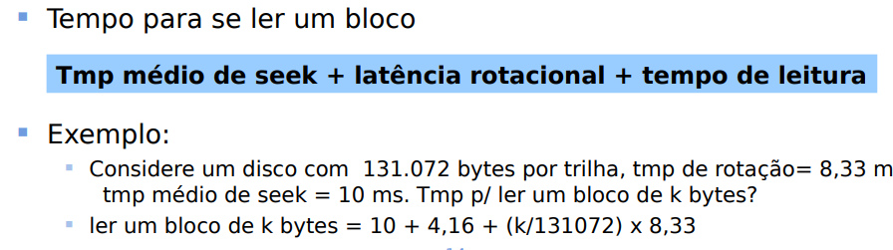
Gerenciamento do Espaço Livre
- É usado mapa de bits ou lista de blocos livres para saber os blocos livres/ocupados
- Mapa de bits: simples, disco de n blocos requer bitmap de n bits
- Lista encadeada de blocos livres: mantida no próprio disco, a medida em que o disco é ocupado a lista diminui. Alternativa: lista de áreas livres invés de blocos
